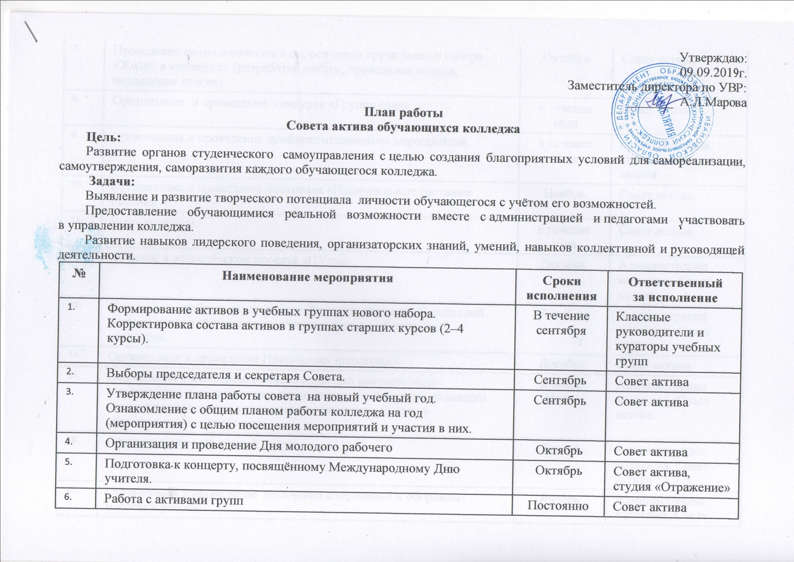

Утверждаю:

09.09.2019г.

Заместитель директора по УВР:

_______ А.Л.Марова

План работы

Совета актива обучающихся колледжа
Цель:
Развитие органов студенческого самоуправления с целью создания благоприятных условий для самореализации, самоутверждения, саморазвития каждого обучающегося колледжа.
Задачи:
Выявление и развитие творческого потенциала личности обучающегося с учётом его возможностей.
Предоставление обучающимися реальной возможности вместе с администрацией и педагогами участвовать в управлении колледжа.
Развитие навыков лидерского поведения, организаторских знаний, умений, навыков коллективной и руководящей деятельности.
№ | Наименование мероприятия | Сроки исполнения | Ответственный за исполнение
 | Формирование активов в учебных группах нового набора. Корректировка состава активов в группах старших курсов (2–4 курсы). | В течение сентября | Классные руководители и кураторы учебных групп
 | Выборы председателя и секретаря Совета. | Сентябрь | Совет актива
 | Утверждение плана работы совета на новый учебный год.  Ознакомление с общим планом работы колледжа на год (мероприятия) с целью посещения мероприятий и участия в них. | Сентябрь | Совет актива
 | Организация и проведение Дня молодого рабочего | Октябрь | Совет актива
 | Подготовка к концерту, посвящённому Международному Дню учителя. | Октябрь | Совет актива, студия «Отражение»
 | Работа с активами групп | Постоянно | Совет актива
 | Проведение социологического опроса среди групп нового набора «Жизнь в колледже» (разработка анкеты, проведение опроса, подведение итогов). | Октябрь | Совет актива
 | Организация и проведение конкурса «Группа года». | в течение года | Совет актива
 | Организация и проведение профориентационных мероприятий | в течение года | Администрация колледжа, Совет актива
 | Организация и проведение фестиваля «Национальные гостиные России» | Ноябрь | Совет актива
 | Выпуск газеты | в течение года | Совет актива
 | Участие в волонтёрском проекте «ПУльс» | Декабрь | Администрация колледжа, Совет актива
 | Подготовка учебных групп к зимней сессии: изучение Положений о промежуточной аттестации, стипендиальном обеспечении студентов. | Декабрь | Администрация колледжа, Совет актива
 | Организация и проведение Новогодних праздников | Декабрь | Совет актива
 | Внесение на рассмотрение совета колледжа рекомендации о повышении или назначении персональных и именных стипендий студентам за высокую успеваемость, активное участие в общественной деятельности | Январь,  Июнь | Администрация колледжа, Совет актива
 | Подведение итогов зимней сессии. | Январь | Администрация колледжа, Совет актива
 | Организация и проведение месячника спортивной и оборонно-массовой работы | Январь | Администрация колледжа, Совет актива
 | Организация, проведение, участие в концерте, посвящённом Международному женскому дню.  Оформление фотостенда «Моя мама – самая лучшая на свете!». | Февраль | Совет колледжа
 | Проведение фестиваля «Я – талантлив! Я – успешен!» | Март | Администрация колледжа, Совет актива
 | Организация и проведение конкурса « Спортсмен года». | Июнь | Совет актива
 | Итоги работы Совета и планирование на новый учебный год. | Июнь | Совет актива
 | Встречи студенческого актива с администрацией колледжа. | 2 раза в семестр | Администрация колледжа, Совет актива
 | Работа с социальными партнёрами | В течение года | Администрация колледжа, Совет актива
 | Участие в решении социально‐правовых проблем молодежи колледжа. | В течение года | Администрация колледжа, Совет актива

